三菱PLC编程软件 GX Developer version8.86 中文版
三菱PLC编程软件下载地址：http://www.meas.cn/download/dwn_idx_softwareDetail.asp?sid=6
安装序列号：570-986818410 998-598638072
三菱PLC编程软件 GX-developer 安装详细说明
下载完后，解压到x盘，保持原文件夹名，不能有中文目录名。 系统支持WINDOWS 98/2000/XP。
1、 先安装通用环境，进入SW8D5C-GPPW-C/EnvMEL文件夹，点击“SETUP” 安装；
三菱大部分软件都要先安装“环境”，否则不能继续安装，这一步还好办，如果不能安装，系统会主动提示你需要安装环境。
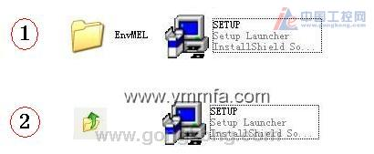
2、进入SW8D5C-GPPW-C文件夹，点击“SETUP” 安装；
点“确定”，点“下一步”

